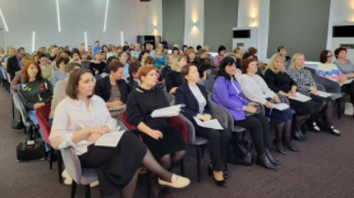
28 ноября на базе Института развития образования состоялась конференция по вопросам организационно-методических особенностей внедрения целевой модели развития региональных систем дополнительного образования детей в Ростовской области.
В мероприятии приняли участие специалисты муниципальных органов, осуществляющих управление в сфере образования, курирующие дополнительное образование, руководители и специалисты муниципальных опорных центров.
Открыла конференцию директор Института развития образования Анна Котова.
Участники встречи обсудили итоги работы по внедрению системы персонифицированного финансирования допобразования детей, работу регионального модельного центра, взаимодействие с муниципальными опорными центрами, сетевую форму реализации дополнительных общеразвивающих программ, а также информационное сопровождение проекта.
Завершилась конференция обсуждением задач на 2024 год по внедрению целевой модели развития региональных систем дополнительного образования детей.

